Denne opgave tager udgangspunkt i artiklen fra Aktuel Naturvidenskab nr. 6 2008 med titlen: Varmen fra Jordens indre. Opgaven forudsætter, at du har læst artiklen.

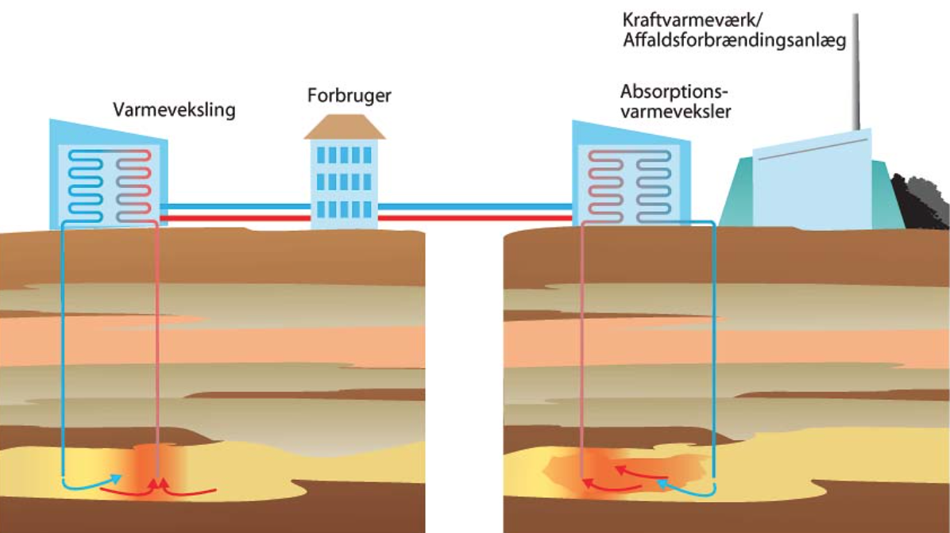

Fra: Aktuel Naturvidenskab nr. 6 2008: Varmen fra Jordens indre

Niveau
Fysik C, Fysik B, Studieretningssamarbejde Fysik/Geovidenskab

Forslag til eksperimenter
Trykket i en væskesøjle

Perspektiver
Video om geotermisk energi (ekstramateriale)

Stikord
Energi, tryk, varmeproduktion, varmepumper.

- Hvad mener man med geotermisk energi? Og hvor stammer den geotermiske energi fra?

- Hvordan afhænger temperaturen af vandet i den danske undergrund af den dybde, som vandet ligger i?

- I Island vil der i vulkanske områder nås en temperaturstigning på helt op til $1℃$ pr meter. Sammenlign dette tal med temperaturændringen i den danske undergrund.

- I Danmark udnytter man den geotermiske energi i undergrunden til opvarmning af fjernvarmevand, mens man i Island får dækket ca. 25 procent af el-produktionen fra geotermisk energi. Forklar hvorfor der er denne forskel.

- I Danmark er det primært i dybdeintervallet 1000-3000 meter, at man forventer det største potentiale for geotermisk energiproduktion. Forklar hvilke faktorer, der begrænser potentialet ved hhv. større og mindre dybder.

- På baggrund af temperaturmålinger fra flere dybdeboringer i Danmark kan man opstille følgende generelle formel for sammenhængen mellem temperaturen T og dybden d

$$T=0,027 \frac{℃}{m}·d+8 ℃$$

I artiklen opereres der med en temperaturændring på $30 \frac{℃}{km}$. Hvordan passer det med ovenstående formel?

På det geotermiske anlæg Margretheholm henter man i ca. 2700 meters dybde vand med en temperatur på ca. 73$℃$. Hvordan passer det med ovenstående formel?

På Danmarks første geotermiske anlæg ved Thisted henter man - ifølge artiklen - vand op med en temperatur på ca. 50 $℃$. På hjemmesiden http://www.geotermi.dk/geotermiske-anlaeg finder man, at temperaturen er ca. $44 ℃$. Hvad kan forklare forskellen på de to tal? Brug formlen til at udregne den dybde, som vandet i teorien skulle stamme fra, og find ved søgning på Internettet den dybde, som vandet faktisk hentes fra. Kommenter resultatet.

- Produktionsboringen (der, hvor det varme vand hentes op) og injektionsboringen (der, hvor det afkølede vand sendes retur til vandreservoiret) skal ved lodrette boringer helst placeres med en afstand på mindst 1200 meter - hvorfor det?

- Ved hjælp af nye boreteknikker er det i dag muligt at lave en skrå boring ned igennem undergrunden. En produktionsboring og en injektionsboring placeres med en afstand på 10 meter fra hinanden ved jordoverfladen. Produktionsboringen går lodret ned i en dybde på 2700 meter. I hvilken vinkel med vandret skal injektionsboringen placeres, for at afstanden mellem det sted, hvor vandet hentes op, og der hvor det returneres, er 1400 meter? (vink: tegn en skitse).
Hvilken anden fordel er der ved en skrå boring?

- Hvorfor er det nødvendigt med en injektionsboring? Kunne man ikke bare lede vandet ud i havet?

- En varmepumpe har som funktion at ”flytte” varmeenergi fra et lavt temperaturniveau op til varmeenergi med et højere temperaturniveau. En varmepumpe skal drives af en drivenergi og i et køleskab vil det f.eks. være en kompressor og dermed elektrisk energi, som driver varmepumpen.
Undersøg hvad drivenergien er for en såkaldt absorptionsvarmepumpe, og overvej hvad det betyder for placeringen af et geotermisk anlæg, der anvender absorptionsvarmepumper.

- Det geotermiske anlæg Margretheholm pumper $230 m^{3}$ vand op fra reservoiret i timen. Vandet har en temperatur på $73 ℃$, når det kommer op, og er ca. $15 ℃$, når det sendes retur.
Bestem den effekt, hvormed det geotermiske værk kan producere varme ved at hente vand op fra undergrunden og sammenlign med tallet fra artiklen.

- I artiklen nævnes det, at anlægget har en samlet varmeproduktion på 27 MW, hvoraf 14 MW stammer fra undergrunden og de sidste 13 MW er fra drivvarmen. Den samlede effekt, hvormed der ”forbruges” el, er 1,4 MW (700 kW til dykpumpen, som henter vandet op fra reservoiret, 600 kW til injektionspumpen, som sender vandet tilbage til reservoiret og 100 kW til andet). Bestem virkningsgraden af det geotermiske værk.

- Varmeproduktion fra undergrunden er på 14 MW, og ifølge artiklen svarer det til forbruget i ca. 4600 husstande. På energistyrelsens hjemmeside https://sparenergi.dk/forbruger/varme/dit-varmeforbrug kan man finde, at varmeforbruget for et typisk hus er 18,1 MWh. Sammenlign de to tal.

- Brug Internettet til at undersøge, hvad status er for geotermisk energi i Danmark lige nu.

Se f.eks.: http://dybgeotermi.geus.dk/wp-content/uploads/Baggrundsviden-om-geotermi-1.pdf s. 46
http://www.geotermi.dk/geotermiske-anlaeg/amager

